如何在ubuntu下使用Github
github（2）
版权声明：本文为博主原创文章，如需转载，请注明出处：http://blog.csdn.net/tina_ttl
目录(?)[+]

安装Git
一个全新的ubunt系统，需要安装Git（系统是不具有该工具的），方法如下：
在terminel中输入如下命令：
sudo apt-get install git git-core git-gui git-doc git-svn git-cvs gitweb gitk git-email git-daemon-run git-el git-arch
接下来需要检查SSH
因为GitHub会用到SSH，因此需要在shell里检查是否可以连接到GitHub：
ssh -T git@github.com
如果看到：
Warning: Permanently added ‘github.com,204.232.175.90’ (RSA) to the list of known hosts.
Permission denied (publickey).
则说明可以连接。
这里假设你已经就有了GitHub用户（如果没有，需要去注册GitHub）

安装SSH keys
在安装GitHub之前，需要先安装SSH keys
第一步：检查是否已经具有ssh keys，如果已经具有，则进行第二步，否则，进行第三步
cd ~/.ssh
ls
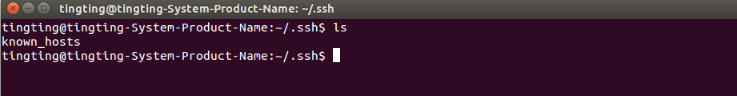
查看该目录下是否已经具有ssh keys，发现并没有id_rsa（私钥）和id_rsa.pub（公钥）这两个文件
第二步：备份并移除已经存在的ssh keys
mkdir key_backup
cp id_rsa* key_backup
rm id_rsa*
即将已经存在的id_rsa，id_rsa.pub文件备份到key_backup文件夹
第三步：执行如下命令（不具有ssh keys时）：
ssh-keygen -t rsa -C "你自己的github对应的邮箱地址"
注1：“”是需要的
得到结果如下：
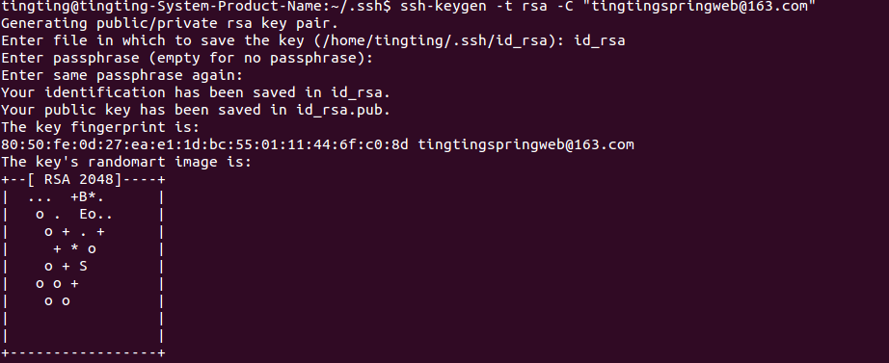
发现，id_rsa（私钥）和id_rsa.pub（公钥）这两个文件被创建了
（通过ls查看～/.ssh下面的所有内容查看）
第四步：将刚刚创建的ssh keys添加到github中
（1）利用gedit/cat命令，查看id_rsa.pub的内容
（2）在GitHub中，依次点击Settings -> SSH Keys -> Add SSH Key，将id_rsa.pub文件中的字符串复制进去，注意字符串中没有换行和空格。
第五步：再次检查SSH连接情况（在～/.ssh目录下）：
输入如下命令：
ssh -T git@github.com
- 1
- 1
如果看到如下所示，则表示添加成功：
Hi alioth310! You’ve successfully authenticated, but GitHub does not provide shell access.
此时，发现github上已有了SSH keys
注1：之前在设置公钥时如果设置了密码，在该步骤会要求输入密码，那么，输入当时设置的密码即可。
注2：通过以上的设置之后，就能够通过SSH的方式，直接使用git命令访问GitHub托管服务器了

开始使用github
参考廖雪峰github教程；Github 简明教程
；Linux操作Git远程仓库与本地仓库同步的教程；

配置git
即利用自己的用户名和email地址配置git
git config --global user.name "你的github用户名"git config --global user.email "你的github邮箱地址"
- 1如何推送本地内容到github上新建立的仓库

github上新建立仓库
具体内容不做介绍，假设，新建的仓库为dockerfiels

在本地建立一个目录
该目录名称与github新建立的目录相同，假设本地目录为~/Document/dockerfiles

本地仓库初始化
cd ~/Document/dockerfiles
git init
- 2对本地仓库进行更改
例如，添加一个Readme文件
touch Readme
- 1对刚刚的更改进行提交
该步不可省略！
git add Readme
git commit -m 'add readme file'

push
首先，需要将本地仓库与github仓库关联
注：https://github.com/你的github用户名/你的github仓库.git 是github上仓库的网址
git remote add origin https://github.com/你的github用户名/你的github仓库.git
然后，push，此时，可能需要输入github账号和密码，按要求输入即可
git push origin master

如何推送本地内容到github上已有的仓库

注：经验证，git clone; git commit; git push即可

从github上将该仓库clone下来
git clone https://github.com/你的github用户名/github仓库名.git

对clone下来的仓库进行更改
例如，添加一个新的文件
touch Readme_new

对刚刚的更改进行提交
该步不可省略！(其实是提交到git缓存空间)
git add Readme_new
git commit -m 'add new readme file'

push
首先，需要将本地仓库与github仓库关联
注：https://github.com/你的github用户名/你的github仓库.git 是github上仓库的网址
git remote add origin https://github.com/你的github用户名/你的github仓库.git
有时，会出现fatal: remote origin already exists.，那么，需要输入git remote rm origin 解决该问题
然后，push，此时，可能需要输入github账号和密码，按要求输入即可
git push origin master
注：有时，在执行git push origin master时，报错：error:failed to push som refs to…….，那么，可以执行
git pull origin master
至此，github上已有的仓库的便有了更新

如果需要添加文件夹，有一点需要注意：该文件夹不能为空！否则不能成功添加

操作命令小结
- 克隆github上已有的仓库
git clone https://github.com/你的github用户名/github仓库名.git
- 或者是在github上新建仓库并且在本地新建同名的仓库
cd ~/Document/dockerfiles
git init
- 对本地仓库内容进行更改（如果是多次对本地的某个仓库进行这样的操作，直接从此步开始即可，不要前面的操作了，因为本地仓库已有具有了github仓库的.git文件了）
- 对更改内容进行提交
git add 更改文件名或者是文件夹名或者是点"."git commit -m "commit内容标注"
- 本地仓库与github仓库关联
git remote add origin https://github.com/你的github用户名/你的github仓库.git
- push
git push origin master
注：另外可能用到的命令
git remote rm origin
git pull origin master

